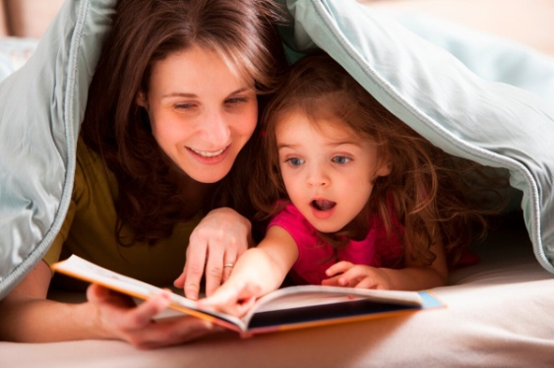
РОДИТЕЛЯМ ДЛЯ РАЗМЫШЛЕНИЯ
НЕ ЗАБЫВАЙТЕ РАЗГОВАРИВАТЬ С ДЕТЬМИ

Вы удивлены, не правда ли? Как же можно общаться с ребенком, не разговаривая? И тем не менее большинство наших детей не умеет разговаривать, несмотря на достаточно высокий словарный запас и нормальную артикуляцию. Дети не умеют выражать свои мысли, не умеют участвовать в беседе. Статистика показывает, что в школе ребенок говорит две минуты в день.
Разговаривайте со своими детьми! Это может быть и обычный разговор о том, что интересного было в детском саду или в школе. Приучайте ребенка ежедневно делиться с вами - это поможет вам стать друзьями. Разговаривайте с ним постоянно обо всех событиях, спрашивайте его обо всем. О школе - какие были уроки, чем занимались, кто что получил... А если он ходит в садик, - чем сегодня кормили, какие были занятия... Не расстраивайтесь, если ребенок ничего не помнит. Через два года ваш ребенок будет помнить все меню в деталях. Главное - постоянно спрашивать. А иногда, шагая с ребенком по улице, отвлекитесь от своих мыслей, прислушайтесь к его болтовне. А потом и сами спросите:
- Как ты думаешь, о чем рассказывает нам сосулька?
- Интересно, о чем размышляет этот нахохлившийся воробей?
- Давай сочинять сказку про мороз!...
Разговаривать с ребенком можно об очень
многом, надо только оглянуться по сторонам.
А дома возьмите легкую для понимания книгу, можно сказки. Прочитайте одно предложение и попросите ребенка пересказать (лучше "своими словами"). Когда одно предложение он будет пересказывать свободно, прочитайте ему абзац, страницу и попросите пересказать.
Предложите ребенку самому читать предложения и пересказывать их. Далее - абзац, страницу.
Покажите ребенку, как надо давать название абзацу, странице, большому отрывку текста. "Представь, что ты написал этот рассказ из одного абзаца, как бы ты его назвал?" Это развивает мыслительный процесс, навык "обобщения".
Каждый день делитесь даже с самым маленьким ребенком своими впечатлениями о музыке, об интересной книге, о людях, о дивной погоде, обо всем, что волнует вас. И в ответ на это раскроется навстречу вам его душа и, поначалу подражая, а потом становясь все самостоятельнее в суждениях, он будет отвечать вам тем же.
Разговаривайте со своими детьми!
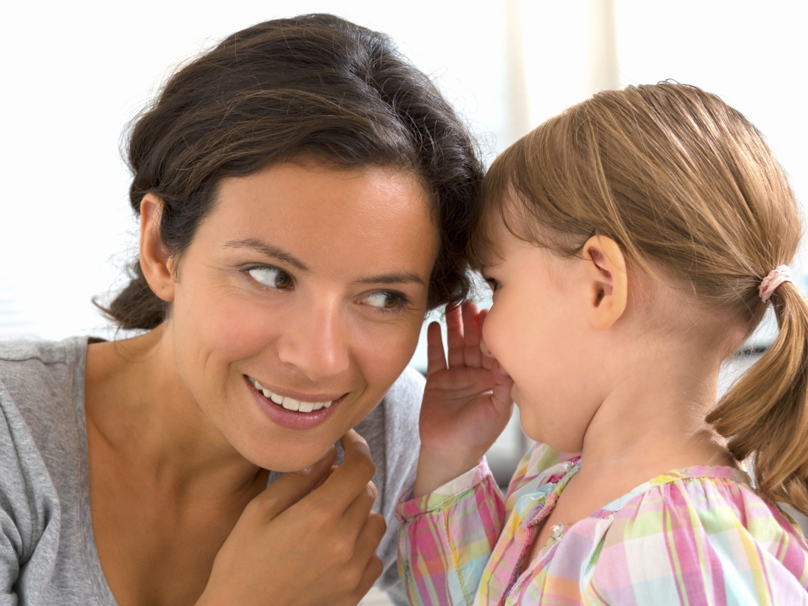

Материал подготовлен:
учителем-логопедом
Кондря М.В.
март 2022г.

